איך מעריכים נכס
ישנן מספר גישות להערכת נכסים, כל גישה מתאימה לסוג נכס שונה.
במאמר זה נעמוד על סוגי הגישות והתאמתם לסוגי הנכסים:

להלן טבלה המרכזת את סוגי הנכסים ותוקף הגישות אשר בהם נשתמש להעריך אותם
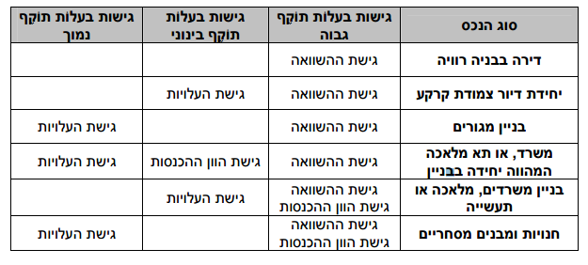

גישת ההשוואה
זוהי גישת השומה החשובה ביותר, והיא תהיה עדיפה כמעט בכל מקרה שניתן להשתמש בה (כפי שניתן לראות בטבלה).
גישת ההשוואה מתבססת על ניתוח עסקאות לנכסים דומים בסביבה עם התאמות ספציפיות לכל מאפייני הנכס לדוגמה : המיקום הנכס, שטח, כיווני אוויר, קומה, מרפסות וכ'ו.

גישת הוון ההכנסות
גישה זו נקראת גם הגישה הכלכלית, היא מתבססת על היוון הרווח התפעולי משכירות שמפיק הנכס, זאת לפי שיעור התשואה (או שיעור ההוון) המקובל בנכסים דומים בשוק.
גישה זו מקובלת בעיקר בנכסים מניבים כמו בנייני מסחר ומשרדים כפי שניתן לראות בטבלה למעלה. כמו כן, היא העדיפה בעיקר להערכת שווי נכסים תפעוליים המוגדרים "עסק חי", בתחום שמאות המקרקעין.

גישת העלויות
הגישה מתבססת על סיכום של כל מרכיביו של הנכס; שווי הקרקע ושווי מופחת של המבנה. בהערכת הפחת של שווי המבנה יש להתייחס לא רק לפחת פיזי, אלא גם לפחת כלכלי או פחת פונקציונלי הנובע מאי התאמתו של המבנה לסביבה, או לסטנדרטים מקובלים בבנייה כיום.
גישה זו כמוה כהערכת שוויה של חברה על-פי הונה העצמי. היא תיושם לרוב בנכסים לגביהם לא קיימות עסקאות להשוואה וגם לא תזרים הכנסות.

ניתן ללמוד עוד על גישות השומה בתקן 2 של מועצת שמאי המקרקעין
משרדינו מתמחה בשומות מקרקעין בירושלים, מעלה אדומים והסביבה
ליצירת קשר 050-2010464

